ISAE UNIVERSIDAD
FACULTAD DE TECNOLOGIA
OPCIÓN DE GRADO
LICENCIATURA EN AUDITORIA DE SISTEMA

ESTUDIANTE
MILEIZA DEYANIRA ASPEDILLA BONILLA

MODELO DE CONOCIMIENTO
CMAP TOOLS
GORILLA GLASS

PROFESOR
MAGITER ERNESTO SANCHEZ

INDICE

Presentación………………………………………………………………….1
Índice………………………………………………………………………….2
Contenido……………………………………………………………………..3
Historia………………………………………………………………………..5
Evolución……………………………………………………………………..9
Competencia……………………………………………………………..…11
Actualidad……………………………………………………………………12
Equipo que utilizan Gorilla Glass………………………………………….13
Conclusiones……………………………………………………………..…15
Infografía……………………………………………………………………..16

INTRODUCCIÓN

En este trabajo trata sobre la herramienta de cmap tools y su modelo de conocimiento en la elaboración de mapas conceptuales.
Gorilla Glass aparece en el año 2006 hasta nuestra actualidad con el fin de ser utilizado en el iPhone y asi ser resistente a las caídas que tuviera el celular.
Gorilla Glass es una delgada lámina transparente de alta resistencia fabricada a partir de una combinación álcali-aluminosilicatos y que se usa como una cubierta de gran resistencia contra fracturas y arañazos en dispositivos manuales con pantalla táctil.
Su creador fue Corning Glass junto con Steve Jobs quienes se unieron para crear este asombroso material que ahora en nuestra actualidad la mayoría de los teléfonos celulares y aparatos electrónico llevan este sistema de protección.
Hacia el 2010 Gorilla Glass ha sido usado en aproximadamente el 20 por ciento de los dispositivos móviles a nivel mundial, alrededor de 200 millones de unidades.
A mediados de 2012 apareció una nueva y mejorada versión llamada Gorilla Glass 2. Según Corning, el nuevo Gorilla Glass permite reducir hasta un 20% el espesor del vidrio, manteniendo la resistencia demandada por los consumidores.
Gorilla Glass 4, la nueva generación de su cristal que equipará a los próximos teléfonos y tabletas. Ofrecerá mayor durabilidad en caídas, además de la ya presente resistencia a rayones.

CONTENIDO

GORILLA GLASS

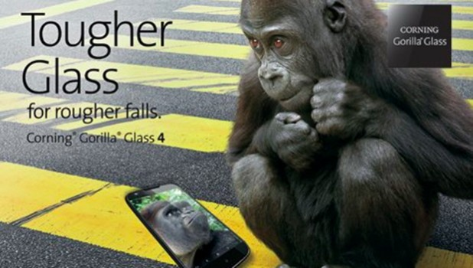

GORILLA GLASS

HISTORIA

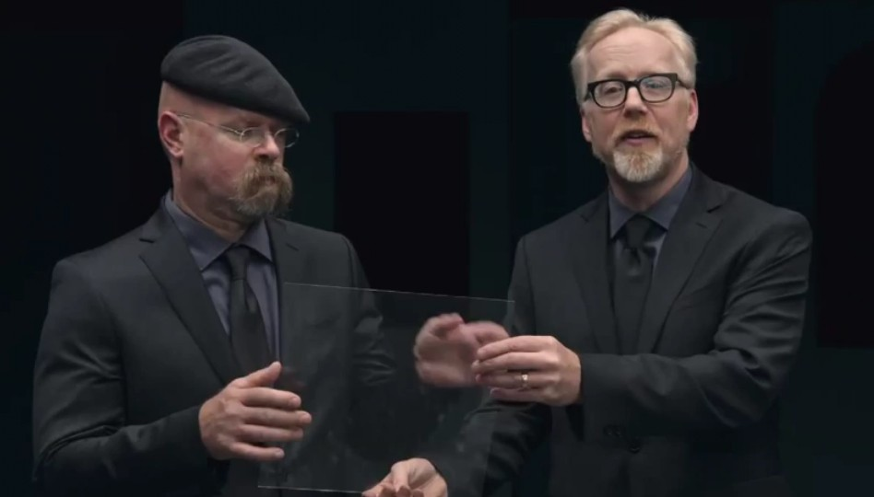
Basado en investigaciones y desarrollos en la década de 1960 y lanzado en el 2006 para el primer iPhone, hacia el 2010 Gorilla Glass ha sido usado en aproximadamente el 20 por ciento de los dispositivos móviles a nivel mundial, alrededor de 200 millones de unidades.
A mediados de 2012 apareció una nueva y mejorada versión llamada Gorilla Glass 2. Según Corning, el nuevo Gorilla Glass permite reducir hasta un 20% el espesor del vidrio, manteniendo la resistencia demandada por los consumidores. Uno de los primeros dispositivos en utilizarlos es el Samsung Galaxy S III.
La historia del Gorilla Glass y su incursión en el mundo de los dispositivos táctiles portátiles es bastante curiosa y tiene relación con la obsesión que [Steve Jobs] tenía con hacer las cosas con la mayor calidad posible. Mientras se construía el iPhone y después de quedar claro que era necesaria una pantalla multitáctil para implementar todas las ideas sobre experiencia de usuario e interfaz gráfica que tenían, llegó el dilema de la resistencia necesaria para que esa pantalla sea lo suficientemente grande pero lo suficientemente resistente para que no se convierta en un problema.
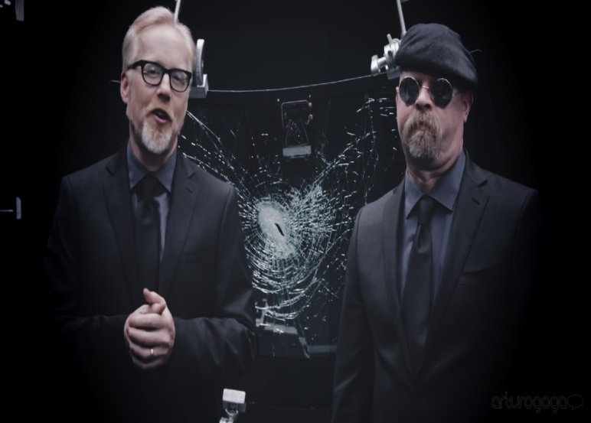
Hay que ponerse en contexto en lo que pasaba antes de 2007 cuando la gran mayoría de los teléfonos no solo no eran Smartphone sino que se construían principalmente con materiales derivados del plástico, desde el cuerpo hasta las minúsculas pantallas. Apple apostó por otros materiales que le den más valor al teléfono y no un simple pedazo de plástico barato. El problema es que en ese momento no existía proveedor alguno que ofreciera un cristal lo grande, conductivo y muy resistente. Apple tenía experiencia con el material (después de todo construyeron la Apple Store de NY usando grandes paneles de cristales que formaban un cubo) pero el proveedor no ofrecía lo que se necesitaba para un teléfono.
Fue John Seeley Brown quien convenció a Jobs que se reúna con Wendell Weeks, CEO de Corning Glass. En su curiosa forma de actuar llamó al número principal de de la compañía y pidió hablar con Weeks, pero no lo comunicaron, que deje mensaje.
Steve Jobs se quejó con Brown y dijo que al llamar lo hicieron objeto de las típicas estupideces de la costa este (de EEUU). Cuando Weeks se enteró de esto, hizo exactamente lo mismo: llamó a la central de Apple y pidió hablar con Jobs, le dijeron que por favor escriba acerca de los motivos por los que quiere hablar con el CEO de Apple y los envíe vía fax.
A Steve Jobs le gustó la actitud de Wendell Weeks.
Debido a ese curioso incidente Jobs lo invitó a Cupertino para hablar de cristales. Una vez que escuchó lo que se necesitaba para el iPhone, Weeks le explicó que en los 60s su compañía había desarrollado un compuesto químico llamado Gorilla Glass, que era increíblemente resistente pero no encontraron viabilidad comercial (no había dónde aplicarlo) y nunca lo produjeron. Steve Jobs dudó que sea suficiente intentando explicarle a Weeks cómo se fabrican los cristales, quien le pareció todo muy curioso y literalmente mandó a callar al CEO de Apple (!!!). «Te voy a enseñar un poco de ciencia», dijo y describió el proceso para fabricar el Gorilla Glass.
«Quiero todo el Gorilla Glass que puedas fabricar» dijo Jobs, grandes noticias, de la nada Apple se convertiría en el principal cliente de la compañía, el único y pequeño problema es que Corning Glass no lo fabricaba, ninguna de sus plantas estaba adecuada para hacerlo.
«No tengas miedo, tu puedes hacerlo» le dijo Steve Jobs, creando un campo de distorsión de realidad alrededor de Wendell Weeks. El tema es que, aunque Corning Glass no tenía la capacidad de fabricación, en menos de 6 meses estaban produciendo cristales que nunca se habían hecho transformando una fábrica en el estado de Kentucky que antes hacía pantallas LCD. Un testimonio de todo lo que Steve Jobs sería capaz de hacer con tal de ofrecer un producto nuevo con los mejores materiales posibles.
El día del lanzamiento del iPhone, el 9 de enero de 2007, Steve Jobs envió un mensaje a Wendell Weeks: “No lo hubiéramos logrado sin ustedes.”
Y fue así como nació y se popularizó el Gorilla Glass. Meses más tarde, cuando quedó claro que el modelo de lo que debería ser un Smartphone había sido transformado por Apple, toda la industria intentó imitar y luego superar lo que habían hecho y por lo tanto un buen grupo de compañías se acercó a Corning Glass para que también desarrollen Gorilla Glass para sus dispositivos.
Fue así como una compañía semi-anónima en la inmensa industria de la tecnología se volvió súper importante. No fabrican memorias, procesadores, periféricos o antenas, fabrican cristal. Y hacen el mejor del mundo.

EVOLUCIÓN

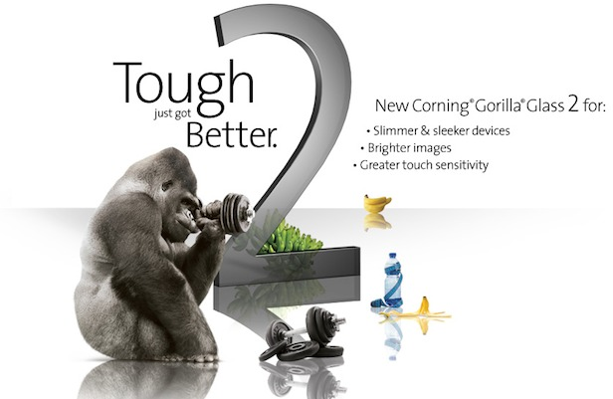
Gorilla Glass ha evolucionado desde que salió al mercado hasta nuestra actualidad.
Una de las características del cristal Willow Glass es que será ultra delgado y flexible, que de acuerdo a las declaraciones realizadas por la compañía:
Willow Glass es tan delgado como una hoja de papel, y su flexibilidad no es obstáculo para que posea todas las cualidades del vidrio.
Además el cristal puede ser usado a temperaturas de hasta 500 grados Celsius, por lo que es compatible con procesos roll-to-roll, lo que permite crear dispositivos electrónicos de alta calidad con un bajo costo debido a los procesos continuos.
Con el desarrollo de éste cristal flexible y ultra delgado se espera que permita incentivar el desarrollo de pantallas curveadas permitiendo la creación de dispositivos más delgados y ligeros.

GORILLA GLASS 3

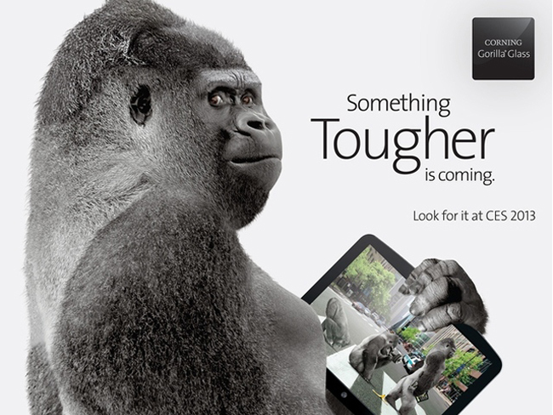
Corning Gorilla Glass 3 recurre a las mejoras a nivel molecular teniendo como resultado algo que la compañía ha bautizado como Native Damage Resistance evitando casi cualquier arañazo y dotando al cristal de una fuerza y resistencia descabale.
Esta nueva versión de Gorilla Glass será 50% más resistente que su antecesor y reducirá en 40% la visibilidad de cualquier arañazo.

GORILLA GLASS 4
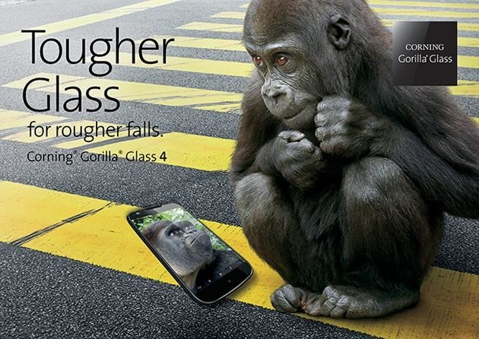
Este nuevo cristal Gorilla Glass 4 tendrá mejoras importantes respecto a su versión anterior, principalmente en la resistencia, aunque ahora no sólo sobre los rayones sino también sobre caídas.
La firma asegura que en las pruebas realizadas han puesto a competir su nuevo producto con otros cristales de la competencia, y en el 80% de las veces, soltando el producto de una altura de un metro, Gorilla Glass 4 sobrevivió.

COMPETENCIA

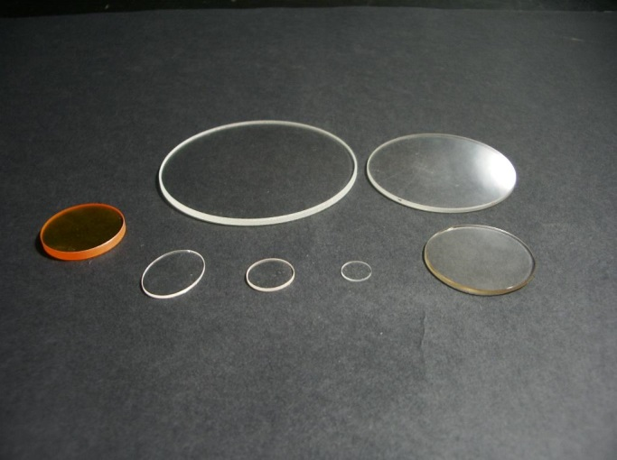
CRISTAL DE ZAFIRO
El zafiro también es muy resistente a la compresión (se utiliza para fabricar cristales blindados) y como característica estrella, posee una transparencia PERFECTA a la vista del ojo humano.
Actualmente el zafiro es utilizado en las esferas de los relojes para protegerlos de los roces accidentales a los que pueda estar expuesto en uso diario, y ha demostrado claramente su superioridad en ese aspecto. En dispositivos lo podemos encontrar en las cámaras traseras de los iPhone 5S, 6 y 6+ así como en todos los botones TouchID.

DRAGONTRAIL
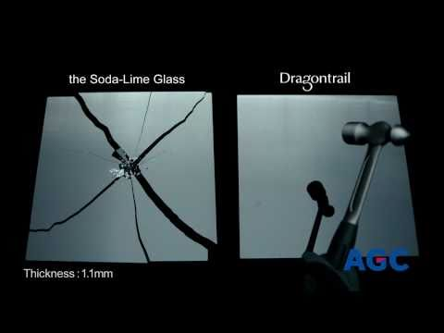
Este cristal es fabricado por Asashi Glass Co. los cuales afirman que su dureza es 6 veces superior a Gorilla Glass, en el CES 2011 demostraron las virtudes de este material y sus intenciones de enfocarlo a competir directamente contra Corning por la cara de los smartphones y tablets, aunque con el tiempo se ha ido comprobando que su mejor objetivo son las televisiones.

ACTUALIDAD

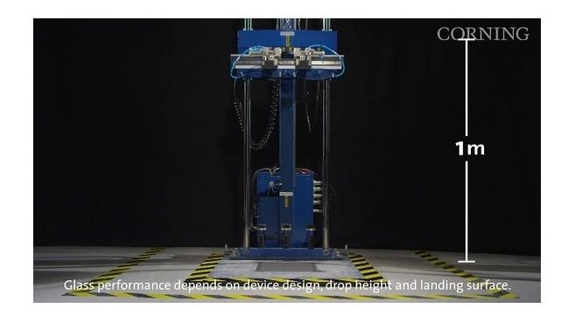
Corning, inventor del Gorilla Glass, el cristal más resistente en la actualidad en la actualidad para crear pantallas de smartphones, trabaja ahora en un nuevo material para pantallas de tablets y teléfonos inteligentes, bajo el proyecto Phire.

Corning trabaja en el Proyecto Phire, un intento de producir un nuevo material para pantallas de smartphones y tablets que, según Cnet, “combina la dureza de Gorilla Glass con una resistencia a los arañazos cercana a la del zafiro”.
El zafiro resulta más frágil que el cristal Gorilla a la hora de resistir a las caídas, pero la firma está trabajando en un material con una resistencia similar a Gorilla Glass 4 (presentado en noviembre) en lo respectivo a daños y caídas, y que se blinda a los arañazos como el zafiro. Según Cnet, Corning planea tener su nuevo material listo para finales de este año.

EQUIPOS QUE UTILIZAN GORILLA GLASS
PRODUCTOS QUE UTILIZAN GORILLA GLASS:
  - 1.1 Acer
  - 1.2 Asus
  - 1.3 Blu
  - 1.4 Dell
  - 1.5 HP
  - 1.6 HTC
  - 1.7 Kyocera
  - 1.8 Lenovo
  - 1.9 LG
  - 1.10 Motorola
  - 1.11 Motion Computing
  - 1.12 Amazon
  - 1.13 NEC
  - 1.14 Nokia
  - 1.15 Samsung
  - 1.17 Sonim
  - 1.18 Sony
  - 1.19 Huawei

- 2 Lista de productos con Gorilla Glass 2
  - 2.1 Asus
  - 2.2 Lanix
  - 2.3 LG
  - 2.4 Google
  - 2.5 Acer
  - 2.6 Nokia
  - 2.7 Huawei
  - 2.8 HTC
  - 2.9 HAIER
  - 2.10 HKPhone
  - 2.11 iNew
  - 2.12 Jiayu
  - 2.13 Microsoft
  - 2.14 Toshiba
  - 2.15 UMI
- 3 Lista de productos con Gorilla Glass 3
  - 3.1 Lanix
  - 3.2 Asus
  - 3.3 Elephone
  - 3.4 Oneplus
  - 3.5 Cat
  - 3.6 Samsung
  - 3.7 Blu
  - 3.8 Kingzone
  - 3.9 Motorola
  - 3.10 Sony
  - 3.11 Nokia
  - 3.12 Huawei
  - 3.13 Samsung
  - 3.14 HTC

GORILLA GLASS 4
SAMSUNG Y HTC

CONCLUSIONES

El desarrollo del Gorilla Glass representó uno de los pasos decisivos para la masificación de los smartphones. La primera versión del cristal debutó con el iPhone original y fue indispensable para que el diseño del teléfono fuera viable comercialmente. Desde entonces no solo está presente en los equipos de Apple, sino también en casi todos los ‘flagships’ del mercado: Samsung, Motorola, Microsoft/Nokia, HTC y LG, entre otras marcas populares, lo incluyen en sus teléfonos de gama media y alta.
Aun cuando las sucesivas versiones de Gorilla Glass han mejorado bastante la resistencia del vidrio a los rayones y al deterioro, los smartphones todavía no son irrompibles. De hecho, varios fabricantes, como Samsung y HTC, han optado por asumir el costo de las pantallas rotas como parte de sus promociones para atraer clientes para sus equipos de gama alta.
Gorilla Glass 4 aparece justo cuando la promesa de que el zafiro –un material mucho más duro– se tomaría la pantalla de los teléfonos gama alta parece cada vez más lejana. La escandalosa quiebra de GT Advanced, el proveedor que se suponía que iba a permitir que el iPhone 6 tuviera pantalla de zafiro, muestra que todavía falta. El material es caro y, aunque se obtenga, aún es difícil garantizar que sus calidades ópticas sean adecuadas para el uso en teléfonos inteligentes.

INFOGRAFÍA

http://www.enter.co/chips-bits/smartphones/gorilla-glass-4-anuncio/
https://es.wikipedia.org/wiki/Gorilla_Glass
www.enter.co/chips-bits/smartphones/gorilla-glass-4-anuncio/

www.applesfera.com/.../corning-demuestra-la-resistencia-de-gorilla-glass...
www.youtube.com/watch?v=Bdq9lK0cwEk

Gorilla Glass 3 demostración de resistencia CES 2013...
▶ 3:11
www.youtube.com/watch?v=Bdq9lK0cwEk

16 ene. 2013 - Subido por José Tecno fanático
http://www.tecnofanatico.com Hoy les tenemos la demostración en donde tuvimos la oportunidad de ver la...

Gorilla Glass vs Zafiro y la posible pantalla del iPhone 6 ...
▶ 6:15
www.youtube.com/watch?v=DM9HOeBs_bw

11 marzo2014 - Subido por iSenaCode
En este episodio comparamos los frontales o cristales de Gorilla Glass con el Zafiro, debido a los rumor

